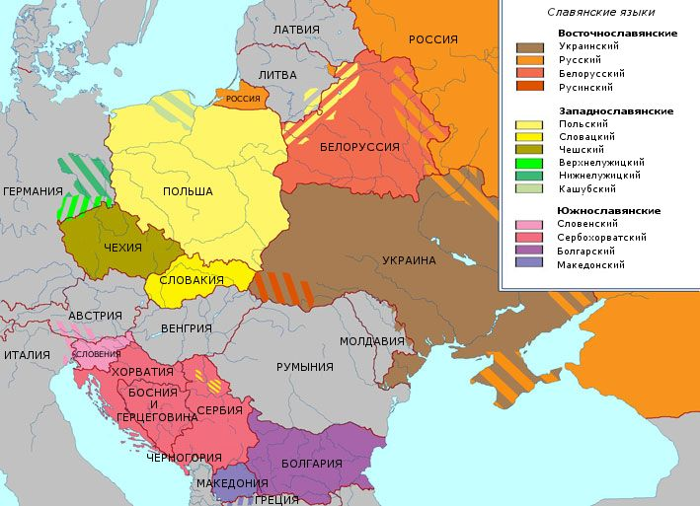

Кто же были Кирилл и Мефодий? По древнейшим жизнеописаниям известно, что отец их, по имени Лев, был греческим чиновником, а мать Мария была родом славянка. Братья с детских лет слышали греческую и славянскую речь. Жили они в греческом городе Солуни.

Старший, Мефодий, 10 лет прослужил в должности военачальника. Успехи младшего Константина в науках были поразительны: он в совершенстве знал несколько языков, преуспел в изучении риторики, астрономии, геометрии и других науках. Когда он стал монахом, то принял имя Кирилл.

Монахи Кирилл и Мефодий в 863 году отправляются в Моравию, где жили славяне. Древние славяне говорили на одном общем языке, который назывался праславянский. Затем праславянский язык разделился на три большие группы: западнославянский, восточнославянские и южнославянские, которые существуют до сих пор. Чтобы растолковать местным славянам христианское вероучение на их родном языке, нужно было перевести богослужебные книги с греческого языка на славянский. Так братьями была придумана азбука, впоследствии названная кириллицей.

Итак, отправились братья Кирилл и Мефодий к славянам.

**Задание:**

1)А представителей каких государств можно назвать славянами?

2)Найдите на карте и перечислите народы, которые являются славянами, разделите их на три группы славян, определите в каких странах проживают эти народы и назовите их столицы. (Называйте народы правильно).